A Bioquímica na computação: holograma de moléculas 3D
Estudantes: Cecília Cândido Silva, Fábio Augusto Silva Fonseca.
Orientador(es): Keila de Fatima C. Nogueira, Daniela Portes.
Escola: Instituto Federal de Educação Ciência e Tecnologia do Triângulo Mineiro. Campus Uberlândia - Centro.

Resumo

Este projeto de pesquisa buscou desenvolver um objeto de aprendizado que utiliza uma tecnologia de computação gráfica que é o holograma. A computação gráfica é uma tecnologia que serve para dar suporte outras disciplinas, permitindo ilustrar com exemplos aulas e apresentações. Hoje em dia a multidisciplinaridade é uma tendência e realmente se fundamenta por permitir através de dinâmicas trocas de experiências a fixação de conteúdo. Neste projeto ilustramos a criação de modelos 3D e a transformação desses em hologramas.
Introdução

Esse projeto de pesquisa tem como objetivo o aprofundamento no conteúdo de bioquímica e levar uma melhor noção as pessoas o que seria uma molécula, algo que constitui a grande maioria das coisas. Muitos, porém, não têm essa noção, ou tem um conhecimento muito superficial levando-os a pensar que a molécula é algo plano quando na verdade é uma estrutura tridimensional. Como forma de levar esse conhecimento as pessoas optamos por juntar a Computação Gráfica e a Bioquímica. Por meio da holografia iremos representar alguns modelos de moléculas simples.
Metodologia

Usaremos o programa “3d Max” para modelar as moléculas em suas dimensões 3D. Em um prisma será reproduzido os hologramas das 4 moléculas: Água, Peróxido de Hidrogênio, Glicose e Ácido Ascórbico.

Água: Começando pela mais simples, a molécula de água é formada por 1 átomo de oxigênio e 2 de hidrogênio. (H2O)

Representação Estrutural | Representação Molecular | Representação em Bolas
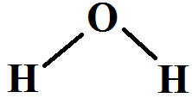 | 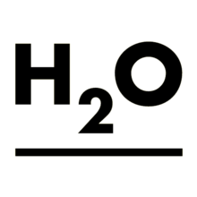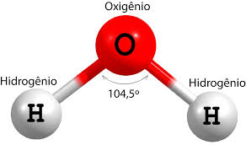 | 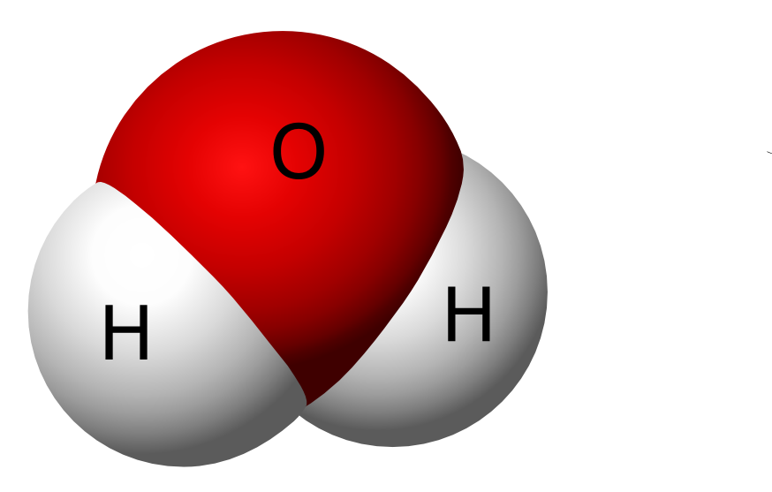

Peróxido de hidrogênio: O peróxido de hidrogênio mais conhecido como água oxigenada, é formado por 2 átomos de hidrogênio e 2 átomos de oxigênio. (H2O2 )

Representação Estrutural | Representação Molecular | Representação em Bolas
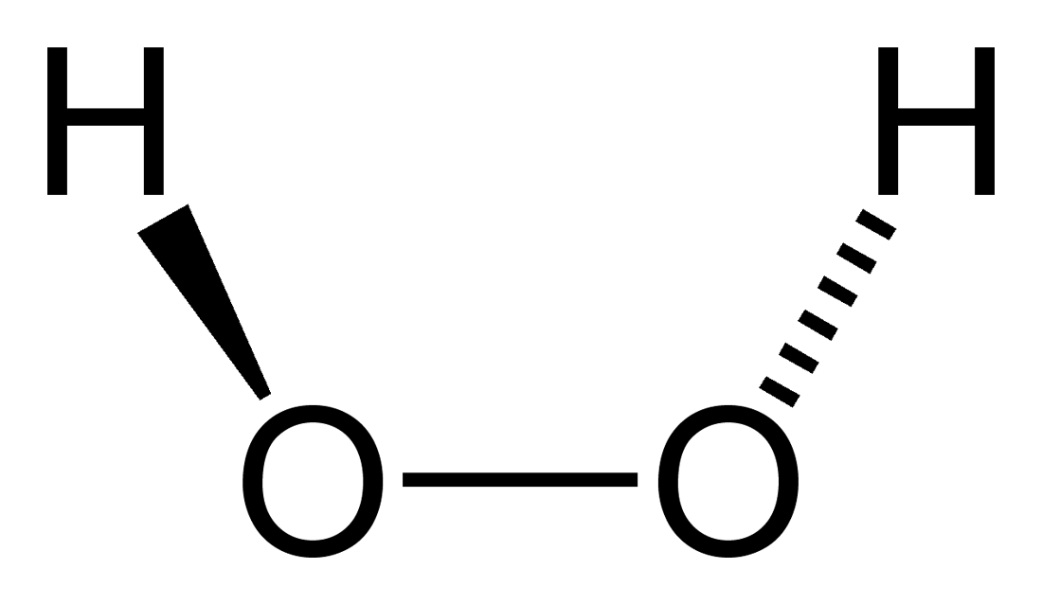 | 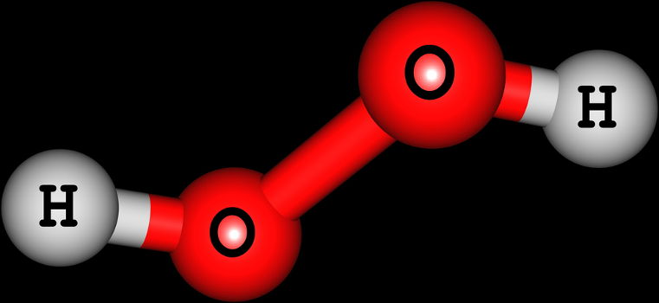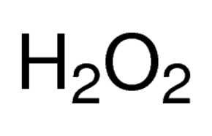 | 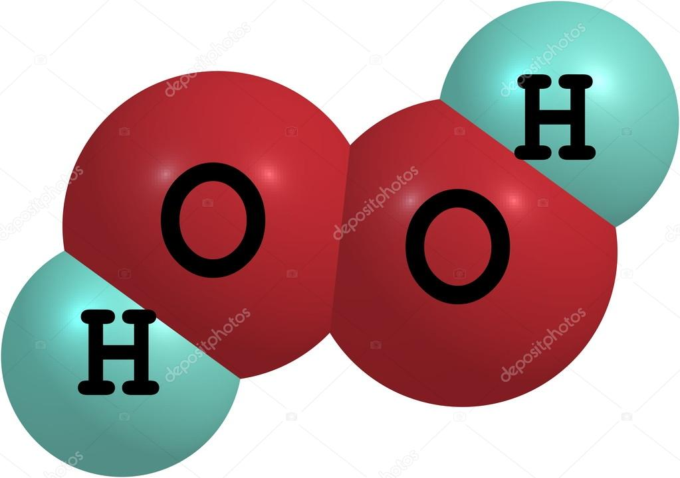

Glicose: A glicose uma das principais fontes de energia, é formada por 6 átomos de carbono, 12 átomos de hidrogênio e 6 átomos de oxigênio. (C6H12O6)

Representação Estrutural  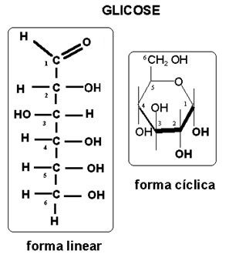 | Representação Molecular  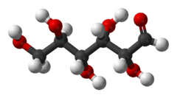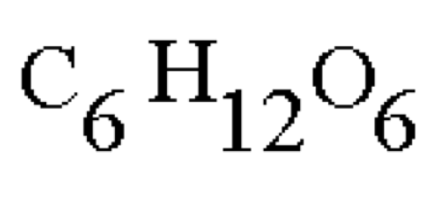 | Representação em Bolas  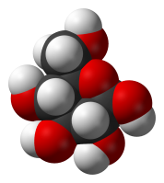

Ácido ascórbico: O ácido ascórbico conhecido também como vitamina c, é formado por 6 átomos de carbono, 8 átomos de hidrogênio e 6 átomos de oxigênio. (C6H8O6)

Representação Estrutural  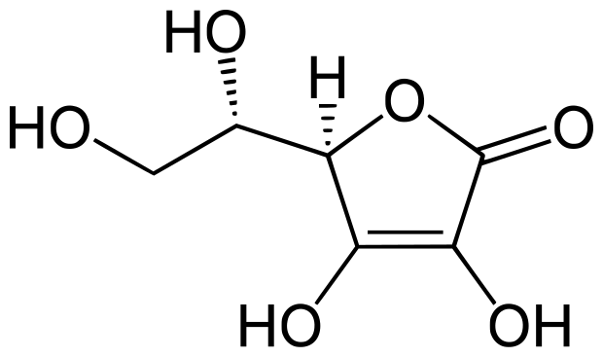 | Representação Molecular  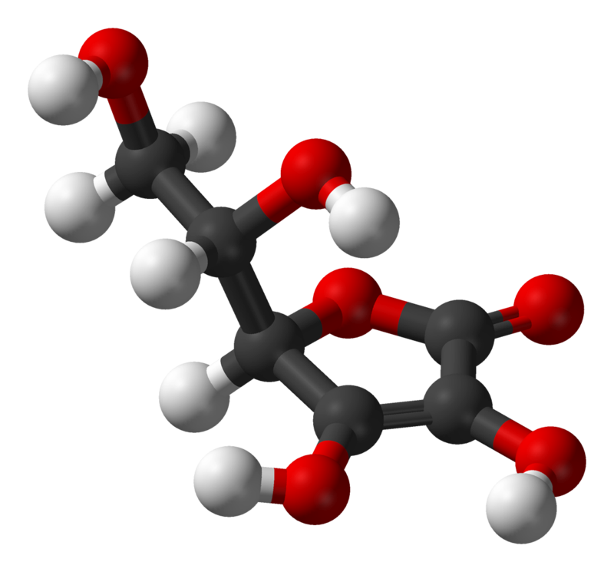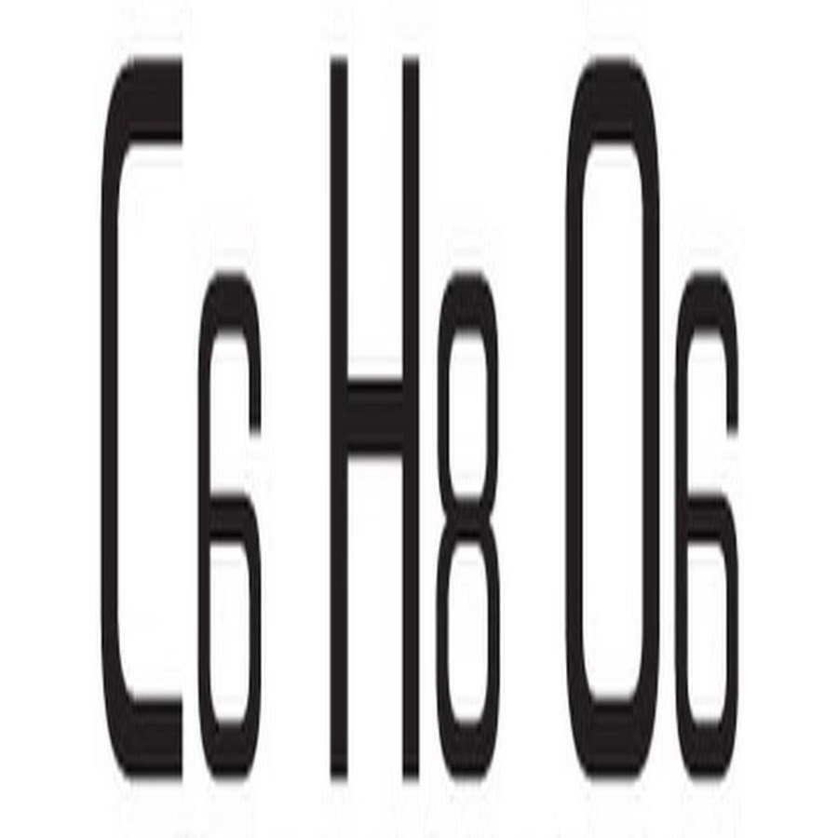 | Representação em Bolas  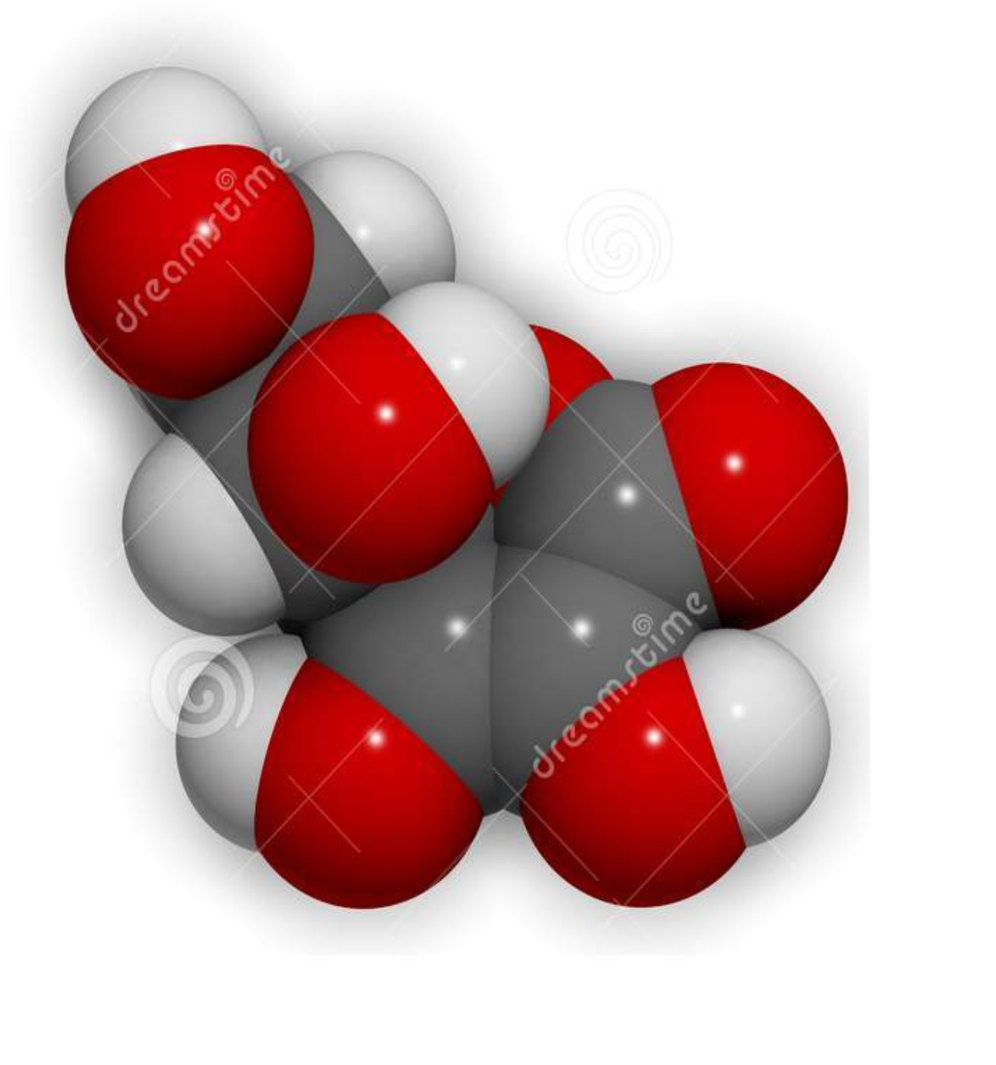

A segunda etapa foi o desenvolvimento do holograma de acordo com as etapas abaixo:
- Desenhe a forma do holograma em papel gráfico.

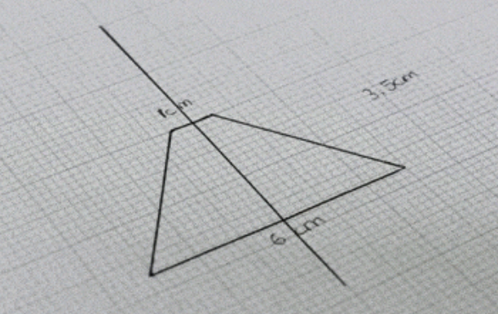

Figura 1 - Molde Holograma

- Pegue uma garrafa pet transparente e fixe a forma do papel gráfico. Recorte e monte os 04 lados do holograma.

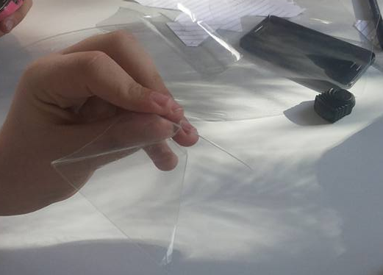

Figura 2 - Prisma

- Coloque o prisma criado sobre o seu celular e carregue o vídeo, com as luzes apagadas você verá a imagem.
Conclusões
A ferramenta desenvolvida desperta a atenção dos alunos, o uso da holografia é uma ferramenta poderosa que atrai os alunos e ajuda a fixar os conhecimentos de outras áreas, como o na bioquímica. Os primeiros testes foram promissores e o efeito visual atraiu a atenção dos alunos.
Sobre o protótipo um novo está em desenvolvimento usando vidro ao invés de plástico e seu tamanho é 10 vezes maior e será usado tablets para projeção.
O sistema holográfico se encontra finalizado. O projeto foi um sucesso pois os alunos mostraram interesse na disciplina de biologia e um entusiasmo tanto na construção do protótipo quanto na escrita desse artigo pensando no evento.
Referências
INFOESCOLA. Holografia.
<http://www.infoescola.com/fisica/holografia/> acessado em: 29/09/2015.
NUSSENZVEIG, H. MOYSÉS. Curso de Física Básica 4: Ótica, Relatividade e Física Quântica. São Paulo: Ed. Edgard Blucher, 2014.

RESNICK, R; HALLIDAY, D; KRANE, K. S. Fundamentos de Física Volume IV. 7 ed. Rio de Janeiro: Ed. LTC, 2007.

